9. ročník – zadání
(19-23.4.2021)

- Matematika
Tento týden pokračujeme v tématu goniometrické funkce – výpočty v pravoúhlém trojúhelníku.
Projdeme si pracovní listy (ty byly hodnoceny známkou) které jste měli vypracovat před více než týdnem. Níže máte připojeny příklady na domácí přípravu, ty příklady spočítejte, podobné budou v kvízu.
Úkoly: spočítat příklady přiložené níže a vložit do teams do středy 21.4. – správné výsledky si projdeme ve čtvrtek. Po tomto příkladovém půlmaratonu, už byste neměli mít žádné problémy s výpočty .
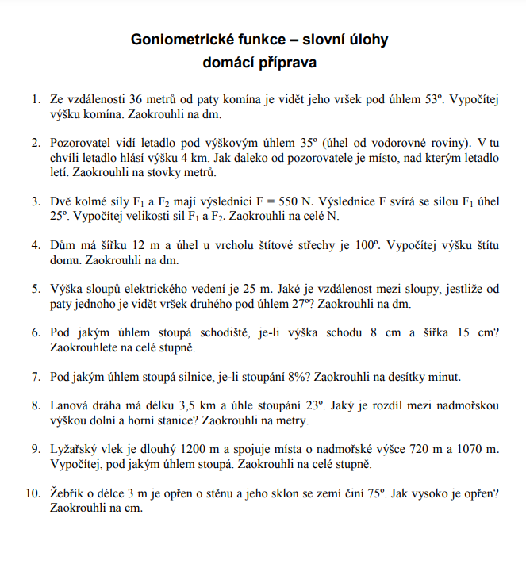

- Český jazyk a literatura

Na tento týden bude jen jedno zadání. V čítance na straně 115-116 si přečtete text Ladislava Smoljaka – Afrika. Po přečtení se každý z vás pokusí vymyslet sám pro sebe nějaké indiánské jméno, které by ho přesně vystihovalo.
Např. Moje jméno je – Každý týden zadává divné úkoly.
Tento úkol výjimečně nebudete posílat. Vaše návrhy indiánských jmen probereme v on-line hodině.

V on-line hodině budeme také pokračovat ve vedlejších větách.

POZOR: V úterý bude ve skupině CJ 9 zveřejněno zadání pro dobrovolný úkol, jehož splněním je možné získat známku1. Úkol bude třeba nejdříve najít, někde v okolí vašeho bydliště, splnit (offline), vyfotit a poslat (tato část už bude on-line).

- Fyzika

Dnes budete pracovat s učebnicí. Odpovědi napište do sešitu – velmi stručně.
12/1, 2, 6
16/2, 5
19/2, 3 – odpověď najdeš nahoře stránky
28/2
31/7
37/3
82/1, 2 – nahoře
106/1, 2 - nahoře

- Angličtina

APRIL 12TH
WE WILL REVIEW! / BUDEME OPAKOVAT!
FIRST CONDITIONAL / PRVNÍ PODMÍNKOVÁ VĚTA
First conditional / Podmínková věta typu 1 - YouTube
Rozdíl mezi nultým a prvním kondicionálem: 0. a 1. podmínka - vyznáte se v nich? - YouTube

APRIL 13TH
WE WILL REVIEW! / BUDEME OPAKOVAT!
MODÁLNÍ / SILNÁ SLOVESA
Přehled: Modální slovesa z angličtiny - modal verbs - ONLINE jazyky
Modální slovesa v hovorové angličtine: Hovorová angličtina: MUSTA, SHOULDA, COULDA, MIGHTA, WOULDA - YouTube

APRIL 23rd
ZÁPISKY
FUTURE TENSE – TO BE GOING TO / BUDOUCÍ ČAS PROSTÝ
POSITIVE + NEGATIVE/ VĚTA KLADNÁ + ZÁPORNÁ
I | 'm (am)  'm not | going to work. | Já (ty, on, oni atd.) půjdu / nepůjdu do práce.
He  She  It | 's (is)  isn't
We  You  They | 're (are)  aren't

FUTURE TENSE – TO BE GOING TO / BUDOUCÍ ČAS PROSTÝ
QUESTION / OTÁZKA
When | am | I | going to arrive? | Kdy (ty, on, oni atd.) přijedeš?
 | is | he  she  it
 | are | we  you  they

- Přírodopis
Doma
Usazené (sedimentární horniny)
- strana 62 vápenec
- strana 63 uhlí, ropa, zemní plyn
- zapište si ke všem organickým horninám:
  - barvu, vznik, využití, výskyt
- zjistěte co je to křída a jaký má význam vápenec pro život na Zemi; kde se na světě těží nejvíce ropy (4-5 států)
Online
Usazené horniny – pískovec, slepenec, vápenec… chemické usazené horniny, tvorba společné části zápisu

- Zeměpis:
Online
Opakování – zemědělství! Pondělí 19.4. test zemědělství (pouze 6 otázek)
Nové téma: Doprava a spoje
- doplníme si další typy dopravy, výhody a nevýhody – vaše práce ve skupinách
- doplníme si základní informace k jednotlivým typům dopravy
- zápis si uděláme společně
Doma
1) zápis z hodiny
2) přečíst stranu 66 v učebnici
3) Zodpovězte celou větou na otázky, nadpis v sešitě bude Služby
- Která odvětví/činnosti patří do služeb?
- Do kterého sektoru patří služby?
- Co znamená stupňovitost služeb?
- Které ze služeb najdeme v každé vesnici?
- Které služby najdeme ve větších obcích (obce s rozšířenou působností, střediskové obce)?
- Které služby jsou pouze ve velkých městech?

- Dějepis (2. vyučovací hodiny)

Obnovení republiky
- Přečíst: učebnice strana 84-85
- Zápis:
V roce 1945 se vrací do ČSR vězňové z koncentračních táborů a emigranti ze zahraničí.
Na Slovensku v Košicích byla sestavena nová československá vláda (prezident E. Beneš).
Československá vláda přijala v Košicích Košický vládní program-nejdůležitější body:
- rovnoprávnost Čechů a Slováků
- úzkou spolupráci převážně se SSSR (dále s ostatními slovanskými zeměmi a demokratickými zeměmi na západě
- vznik národních výborů
- potrestání zrádců a kolaborantů a konfiskace (zabrání) jejich majetku
Odsun Němců
Češi nemohli Němcům zapomenout jejich chování před Mnichovem a podíl na rozbití republiky. Nenávist Čechů k Němcům vedla na mnoha místech republiky k tzv. divokému odsunu ( probíhal do srpna 1945) - vyhánění a vystěhování německých obyvatel z českého pohraničí (násilí a vraždění)
- odsun vyvolal spoustu ekonomických problémů:
- narušena tovární výroba
- zmizelo přes 300 obcí

Pusťte si následující video. Popisovaná událost se odehrála v Lanškrouně.
- Odsun, Sudety 1945: Partyzánský lidový soud v Lanškrouně - YouTube

- https://www.televizeseznam.cz/video/krvava-leta/povalecny-masakr-karpatskych-nemcu-na-svedskych-sancich-u-prerova-tragedie-o-ktere-se-muselo-mlcet-63919307
- 20. 11. 1945 Den, kdy byl zahájen Norimberský proces: Slavné dny - Stream.cz (slavne-dny.cz)
DO 30. 4. 2021 vypracuj referát na téma: Klement Gottwald- 1 stránka A4 (i foto nebo obrázek). Uveď nejméně dva zdroje, odkud jsi čerpal. Referát budu hodnotit. Vyhotovený referát pošli na email: langmannova.pavlina@zshevlin.cz

- Chemie
Využívejte interaktivní učebnici.
Naleznete je po přihlášení na tyto stránky: www.ucebnice-online.cz
Nové učivo:
HALOGENDERIVÁTY
- učebnice strana 50 – 52, pro zápis do sešitu využijte následující osnovu
1. definice halogenderivátů
2. názvosloví – zápis přikládám, použijte
a) substituční
- předpona vyjadřující počet halogenů (používáme latinské předpony 1-mono, 2-di, 3- tri,
4-tetra, 5-penta, 6-hexa, 7-hepta, 8-okta, 9 – nona, 10- deka)
- název uhlovodíku, který to byl původně, než jsme nahradily atomy vodíku halogenem
b) radikálové
- název uhlovodíkového zbytku + plus předpona pro počet halogenů – koncovka halogenid
c) triviální
- nemá určená pravidla, většinou obchodní názvy
např. CHCl₃
a) substituční – trichlormethan
b) radikálové - methyltrichlorid
c) triviální – chloroform
Nejčastěji používáme substituční a triviální názvosloví.
3. Vlastnosti halogenderivátů
4. Využití halogenderivátů
5. Zástupci halogenderivátů
a) tetrachlormethan – vzorec, vlastnosti, využití
b) tetrafluorethylen – vzorec, využití
c) vinylchlorid – vzorec, využití
d) freony – co to jsou freony a jaké je jejich nebezpečí
Na tomto odkazu naleznete prezentace k probranému učivu. Použijte k opakování učiva.
- jsou vloženy nové prezentace na téma deriváty a halogenderiváty
https://drive.google.com/drive/folders/11KHh-Z-urlXYFNI-aVr4G8FOjrHhYpMU?usp=sharing

Deriváty + Halogenderiváty: chemie 9. ročník – pracovní list, test
- vypracovat

1. Halogenderiváty se odvozují od uhlovodíků náhradou jednoho nebo více vodíků
halovým prvkem: ………………………………. .

2. Dopň do tabulky chybějící údaje.

 | Název původního uhlovodíku | Název uhlovodíkového zbytku | Název halogenderivátu  substituční
CH₃Cl
C₂H₅I
C₃H₇Br
C₄H₉F

3. Doplň:
názvy halogenderivátů – substituční

Halogenderivát-  vzorec | Název  halogenderivátu | Využití
CCl₂F₂ |  | chladící a hnací plyny- freony
F₂C = CF₂ |  | plast teflon
CHI₃ |  | antiseptikum při ošetření ran
CH₂ = CHCl |  | plast PVC (polyvinylchlorid)
CH₃ − CH₂Cl |  | vnější lokální anestetikum

5. Doplň do textu vzorce jmenovaných halogenderivátů.

Mezi významná rozpouštědla patří tak zvaný tetrachlor, chemickým názvem
tetrachlormethan …………… .
Při uspávání pacientů před operací se kdysi používal chloroform,
chemicky trichlormethan …………………… .
V halogenových žárovkách se kromě netečného plynu (Ar) používá i malé množství
brommethanu …………….. nebo dibrommethanu …………

- NĚMECKÝ JAZYK
Pokračujeme v tématu Taschengeld
Učebnice str.48/16
- vaším úkolem bylo sestavit odpovědi na otázky a zapsat je do školního sešitu!!!
MODEPOLIZEI
uč. str. 50/cvičení 19
- přečtěte si text
- ústně přeložte
- správně přiřaďte hodnocení a zapište do školního sešitu
Budeme dokončovat předložky z minulé hodiny:
GRAMATICKÉ UČIVO:
- zopakujte si předložky
Pracovní sešit str.62/8a,b
Vypište si do sešitu všechny předložky ze cvičení 8
Zapište k nim překlad do ČJ + pád ve kterém se užívají
- vypracujte cvičení
KE KONTROLE A HODNOCENÍ ZASÍLÁTE Pracovní sešit str.62/8a,b!!!
Nováčková

1O) Občanská výchova

Občanská výchova a výtvarná výchova od 19.4.2021 do 24.4.2021
Dobrý den, deváťáci, pokud jste neodevzdali všechny vypracované úkoly z OV a VV, máte možnost tyto donést v pondělí od 8.00 do 14.00 hod do krabice.
V případě, že nebudu mít odevzdáno, bude vaše práce a plnění zadání hodnoceno známkou nedostatečně.
Úkol: v krabici budete mít vloženy pracovní listy, které vypracujete.
Vyzvednete si je v pondělí 19.4. od 8.00 do 14.00 hod.

